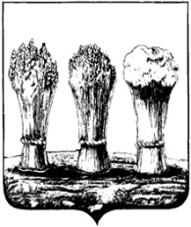

ПЕНЗЕНСКАЯ ГОРОДСКАЯ ДУМА

РЕШЕНИЕ

28.10.2016 № 573-27/6

Информация об установленных тарифах на услуги,
работы муниципальных предприятий, учреждений

Заслушав информацию об установленных тарифах на услуги, работы муниципальных предприятий, учреждений во исполнение пункта 7 статьи 4 Порядка установления тарифов на услуги, предоставляемые муниципальными предприятиями и учреждениями города Пензы и работы, выполняемые муниципальными предприятиями и учреждениями города Пензы, утвержденного решением Пензенской городской Думы от 28.09.2012 №1010-43/5, руководствуясь ст. 22 Устава города Пензы,

Пензенская городская Дума решила:

Информацию об установленных тарифах на услуги, работы муниципальных предприятий, учреждений принять к сведению.

Глава города В.П.Савельев

